CHLAZENÍ REPASE PŘENOSNÉ MIR 2PX

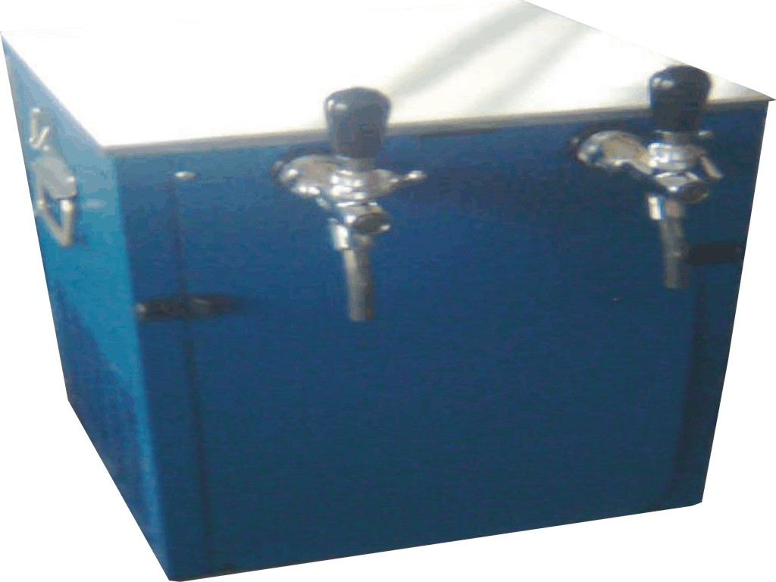

Typ chlazení | MIR 2 PX - vodní
Chladící výkon průběžný | 2 x 30 l/hod.
Výstupní teplota nápoje | 2 – 8 °C
Počet chlazených nápojů | 1
Napájení | 230V 50 Hz
Chladivo | R 134 A
Hmotnost | 25kg
Vnější rozměry
- šířka | 350 mm
- hloubka | 350 mm
- výška | 450 mm
Cena včetně DPH 20 % | 6 800,-

Dodávané chladiče jsou včetně vedení k sudu a spojek. Narážecí hlavy jsou dodány dle požadavků zákazníka, nejsou součástí cenové kalkulace. Typ bajonet za 800,- Kč vč. DPH, typ plochý za 900,- Kč vč.DPH.

Objednávky na tel: 602/48 77 13 nebo na email: sokolservis@seznam.cz

